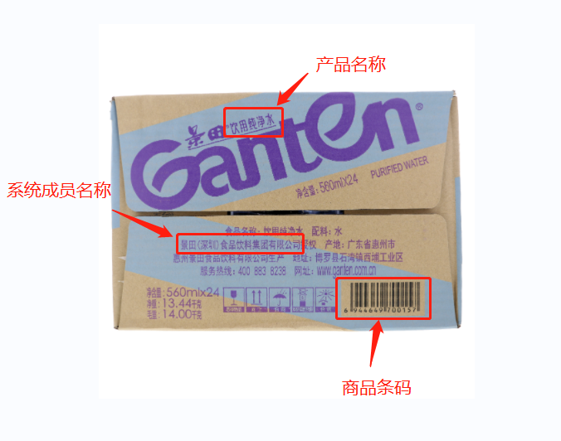
如一张图片包含以上信息则一个单品准备一张图片即可。

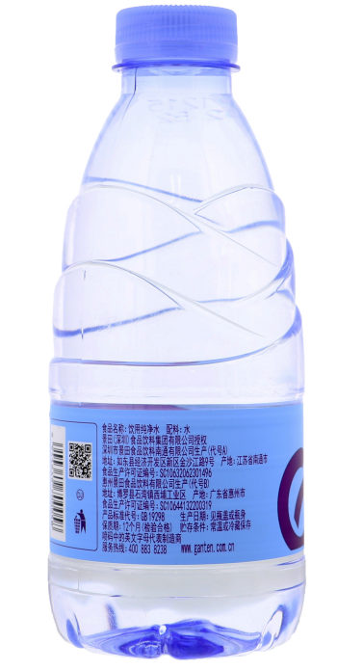+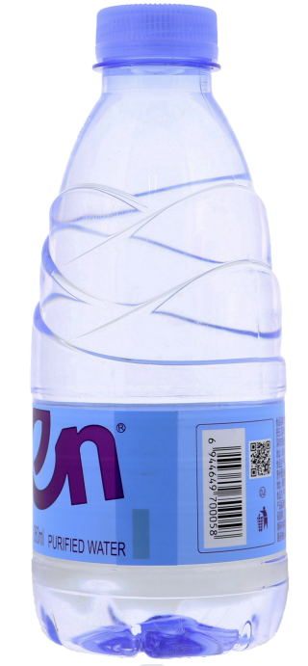
商品条码、企业名称、产品名称在不同表面，则一个产品可准备多张图片。

1/2
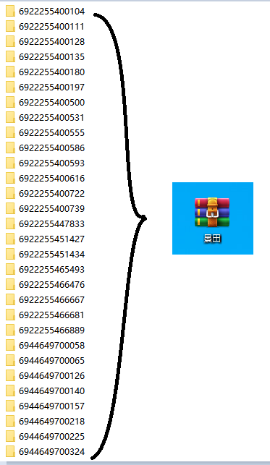
以商品条码为文件夹名称建立文件夹（或直接用商品条码命名图片名称），合并压缩
发送至邮箱：gs1shenzhen@163.com

注意：图片不能为设计稿或广告图，必须以产品实物拍摄，以证明真实使用。

2/2

